PROJEKT TERMOMODERNIZACJI BUDYNKU

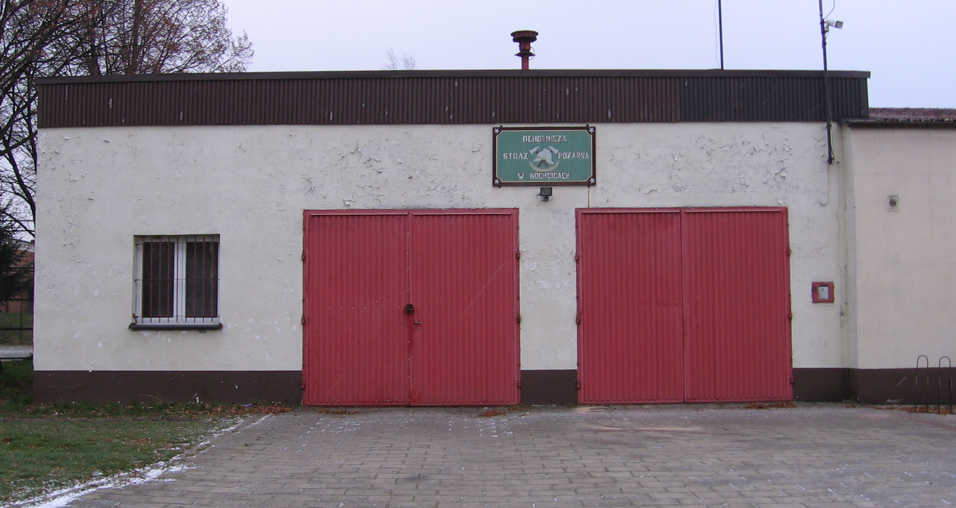

Inwestor: Gmina Kochanowice, ul. Wolności 5, 42-713 Kochanowice
Inwestycja: Termomodernizacja Budynku Remizy Strażackiej Ochotniczej Straży Pożarnej w Kochcicach
Adres budowy: ul. Parkowa 25, 42-713 Kochcice

Egz. nr 1

Projektant: Henryk Kukowka

Asystent projektanta: inż. Robert Springwald

Instalacje CO: inż. Jacek Biela

- - - Z a w a r t o ś ć o p r a c o w a n i a - - -

TOM 1:
- Mapa zasadnicza z oznaczonym obiektem
- Uprawnienia budowlane i zaświadczenie – Henryk Kukowka
- Oświadczenie projektanta
- Opis techniczny
- Część rysunkowa
  - rys. nr 1 – rzut fundamentów i piwnic
  - rys. nr 2 – rzut parteru
  - rys. nr 3 – przekrój A-A
  - rys. nr 4 – elewacje północne
  - rys. nr 5 – elewacje południowe

TOM 2:
- Projekt modernizacji instalacji grzewczej

